Revisión de consumo — Gimnasio municipal Renca
Nodo 000017-05 · ultrasonido nuevo desde el 21-04-2026
Periodo revisado: 22-04-2026 al 08-10-2026 (el 08-oct queda con dato hasta cerca de las 14:00, hora Chile). Generado el 08-10-2026 17:39 con la serie diaria totalM3 de la API WES y el CSV horario del mismo nodo.

1. Resultado
En 165 días con registro (de 170 de calendario; faltan solo el 8 al 12 de mayo, corte de energía del equipo) el medidor acumuló 815,8 m³. Depurado el pico imposible del 3 de septiembre, el consumo queda en 747,2 m³, promedio 4,53 m³/día.
Ese promedio mezcla dos regímenes. Con el ultrasonido ya estable, de mayo al 15 de julio el gimnasio consumió 1,78 m³/día (126,2 m³ en 71 días). Esa es la línea base. Entre el 17 de julio y el 16 de agosto el caudal fue continuo día y noche: 435,6 m³ en 31 días, 14,1 m³/día. Contra la línea base, ese tramo suma unos 381 m³ de más.
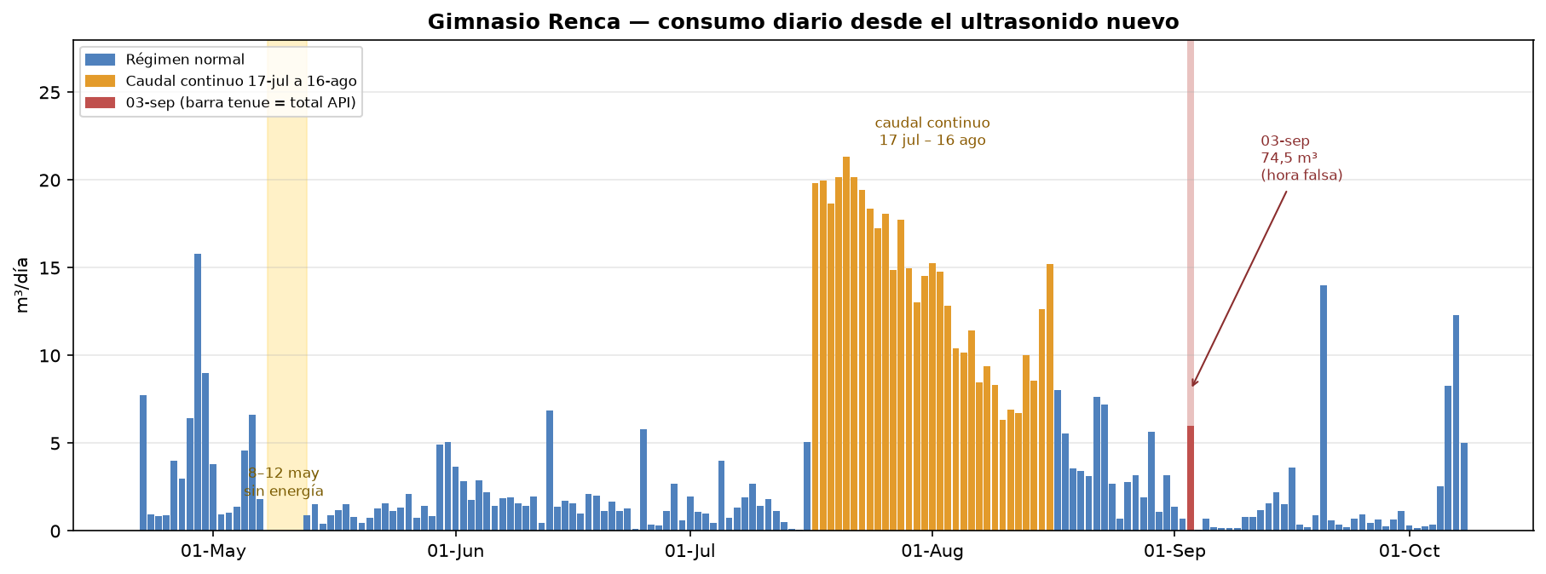
Consumo diario. El eje llega a 28 m³/día para leer el régimen normal. El 3-sep la API marcó 74,5 m³; en el gráfico se anota aparte y la barra sólida es el día sin la hora falsa.

Mes | Días con dato | m³ API | m³ depurado | m³/día
Abril 2026 (desde el 22) | 9 | 48,6 | 48,6 | 5,4
Mayo 2026 (sin 8–12) | 26 | 49,1 | 49,1 | 1,89
Junio 2026 | 30 | 56,8 | 56,8 | 1,89
Julio 2026 | 31 | 293,7 | 293,7 | 9,47
Agosto 2026 | 31 | 227 | 227 | 7,32
Septiembre 2026 | 30 | 111,3 | 42,7 | 1,42
Octubre 2026 (al 8, día parcial) | 8 | 29,3 | 29,3 | 3,66

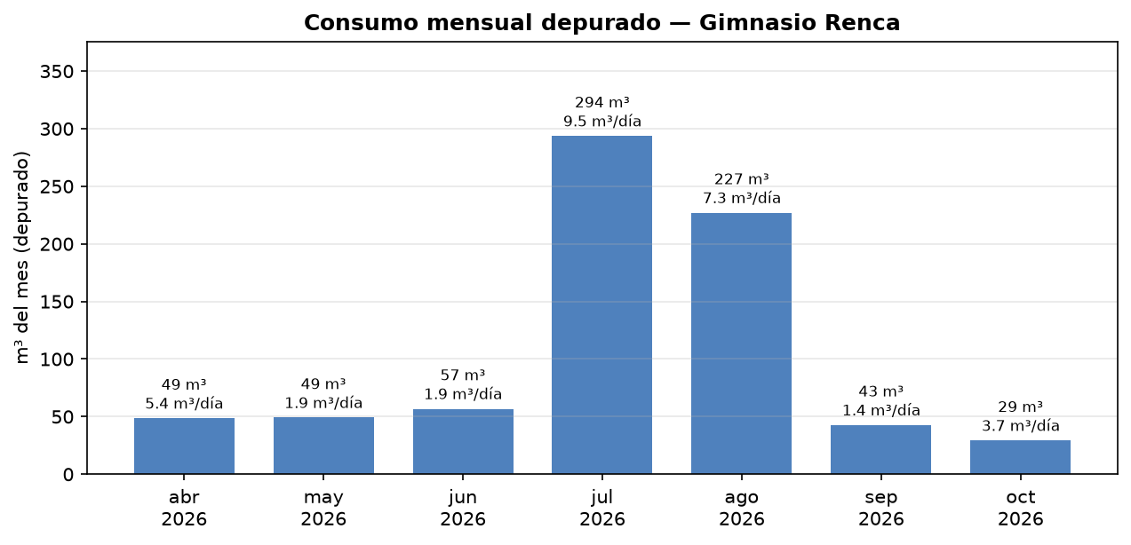

2. Cómo se lee cada tramo

Arranque del medidor nuevo (22 al 30 de abril)
48,6 m³ en 9 días (5,4 m³/día). El 29 y el 30 suben a 15,8 y 9,0 m³, repartidos a lo largo del día (máximo horario 1,4 m³/h). Es uso, no un error del ultrasonido. En mayo el consumo baja y se estabiliza.

Línea base (mayo al 15 de julio)
Promedio 1,78 m³/día. Mayo y junio quedan en 1,89 m³/día; del 1 al 15 de julio, cerca de 1,4 m³/día. La madrugada es casi nula (en un día típico de junio, menos de 0,2 m³ entre las 00:00 y las 06:59). El 8 al 12 de mayo no hay registro: se bajó la energía del equipo, no es un cero hidráulico.

Caudal continuo (desde la tarde del 16 de julio hasta mediados de agosto)
El 16 de julio el día venía en cero y desde las 14:00 aparece un caudal de ~0,45 m³/h que sigue subiendo de noche. Del 17 al 26 de julio el perfil es plano las 24 horas, del orden de 0,8 a 1,0 m³/h (~19 m³/día). No hay contraste entre horario de gimnasio y madrugada: el agua pasó todo el día. En una cañería de 2" eso es físicamente posible (la referencia a 1,5 m/s es ~11,4 m³/h); no es un fallo del ultrasonido como los picos del medidor anterior.
El tramo 17-jul a 16-ago suma 435,6 m³ (14,1 m³/día). El exceso respecto de la línea base es de unos 381 m³. Desde el 17 de agosto el caudal diario baja (8 m³, luego 3–7 m³) y el 25 de agosto ya está otra vez bajo 1 m³, con la noche en cero.

Septiembre: vuelve a la línea baja, con dos días aparte
Sin la hora falsa, septiembre queda en 42,7 m³ (1,42 m³/día), por debajo de la línea base de mayo-junio.
3 de septiembre: la API marca 74,52 m³. 68,55 m³ caen en una sola hora (03:00) y el resto del día está en cero salvo 5,97 m³ a las 16:00. 68,6 m³/h es unas seis veces el caudal de referencia de la tubería de 2" (~11,4 m³/h). Esa hora no es agua; se excluye del total depurado. Los 5,97 m³ de las 16:00 sí caben en la cañería y se mantienen.
20 de septiembre: 13,99 m³, casi todos entre las 15:00 (10,87 m³) y las 16:00 (2,43 m³). La hora de las 15:00 está en el límite de la 2", pero la noche quedó en cero: fue un evento corto (llenado o uso intenso), no una fuga que haya quedado abierta.

Octubre: el caudal de noche volvió a subir
Del 1 al 4 de octubre el día está entre 0,16 y 0,38 m³. Desde el 5 sube: 2,6 m³ el lunes 5, 8,3 m³ el martes 6 y 12,3 m³ el miércoles 7. El jueves 8, con dato solo hasta ~14:00, ya lleva 5 m³. El 7 de octubre el perfil otra vez es parejo (cerca de 0,3 a 0,8 m³/h también de madrugada). Es el mismo tipo de caudal continuo de julio, todavía más bajo, y conviene mirarlo en terreno antes de que se instale.
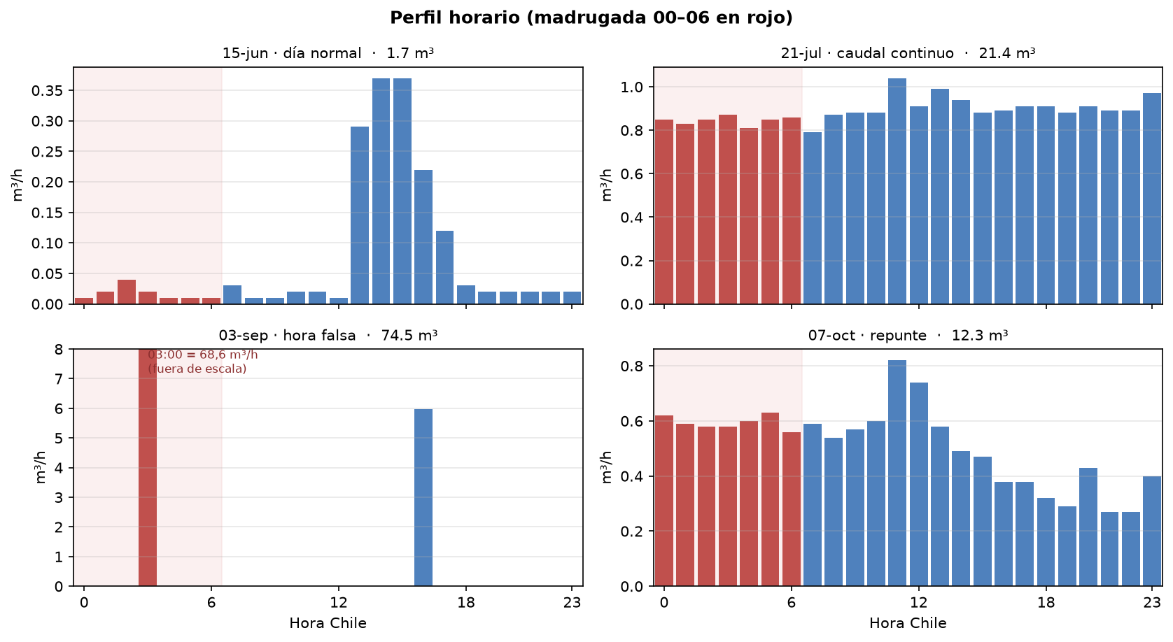
Cuatro días tipo. En el 03-sep el eje se cortó en 8 m³/h para que se vea el resto del día; la hora 03:00 (68,6 m³) queda fuera del gráfico.

3. Conclusiones
- El ultrasonido instalado el 21 de abril está midiendo bien cuando el gimnasio opera normal: alrededor de 1,9 m³/día en mayo y junio, con la madrugada casi en cero.
- El consumo que se sale de esa línea no es uso del gimnasio. Del 17 de julio al 16 de agosto hubo caudal continuo (~14 m³/día) y un exceso de unos 381 m³ frente a la línea base.
- Ese caudal bajó solo hacia el 25 de agosto. Septiembre, ya depurado, volvió a ~1,3 m³/día.
- Hay que descartar 68,55 m³ del 3 de septiembre (una hora a las 03:00, imposible en la cañería de 2"). El 20 de septiembre sí parece un llenado real de unas dos horas.
- Desde el 5 de octubre el caudal nocturno está subiendo de nuevo (12,3 m³ el 7-oct, perfil plano). Es el punto a revisar ahora.

